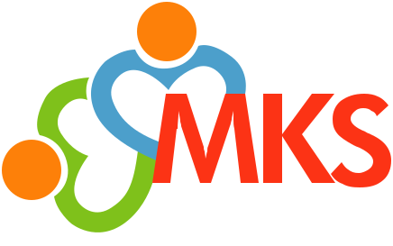

MAXIMILIAN-KOLBE-SCHULE
Macht Kinder stark!

Maximilian-Kolbe-Schule · Förderzentrum · Förderschule Geistige Entwicklung

Antrag auf Befreiung von der Präsenzpflicht
für Schülerinnen und Schüler
bis zum 14.02.2021
Bitte bis Freitag, 22.01.2021, der Schule zuleiten!
Hiermit beantrage ich für meine Tochter/meinen Sohn ________________________________________,
Klasse ______, die Befreiung vom Präsenzunterricht bis zum 14.02.2021.
Mir ist bekannt,
- dass meine Tochter/mein Sohn für diesen Zeitraum am Lernen zu Hause (Distanzlernen) teilnimmt.
- dass eine Rückkehr in den Präsenzunterricht für diesen Zeitraum nicht möglich ist.
Ort/Datum: _________________________ Unterschrift: _________________________________

